台州市国腾建材有限公司年产20万平方米轻质隔墙板生产项目竣工环境保护
验收监测报告表（噪声、固废专篇）
WZKR验字（2018）第 016号

建设单位：台州市国腾建材有限公司
编制单位：温州市康瑞检测有限公司

二〇一八年五月

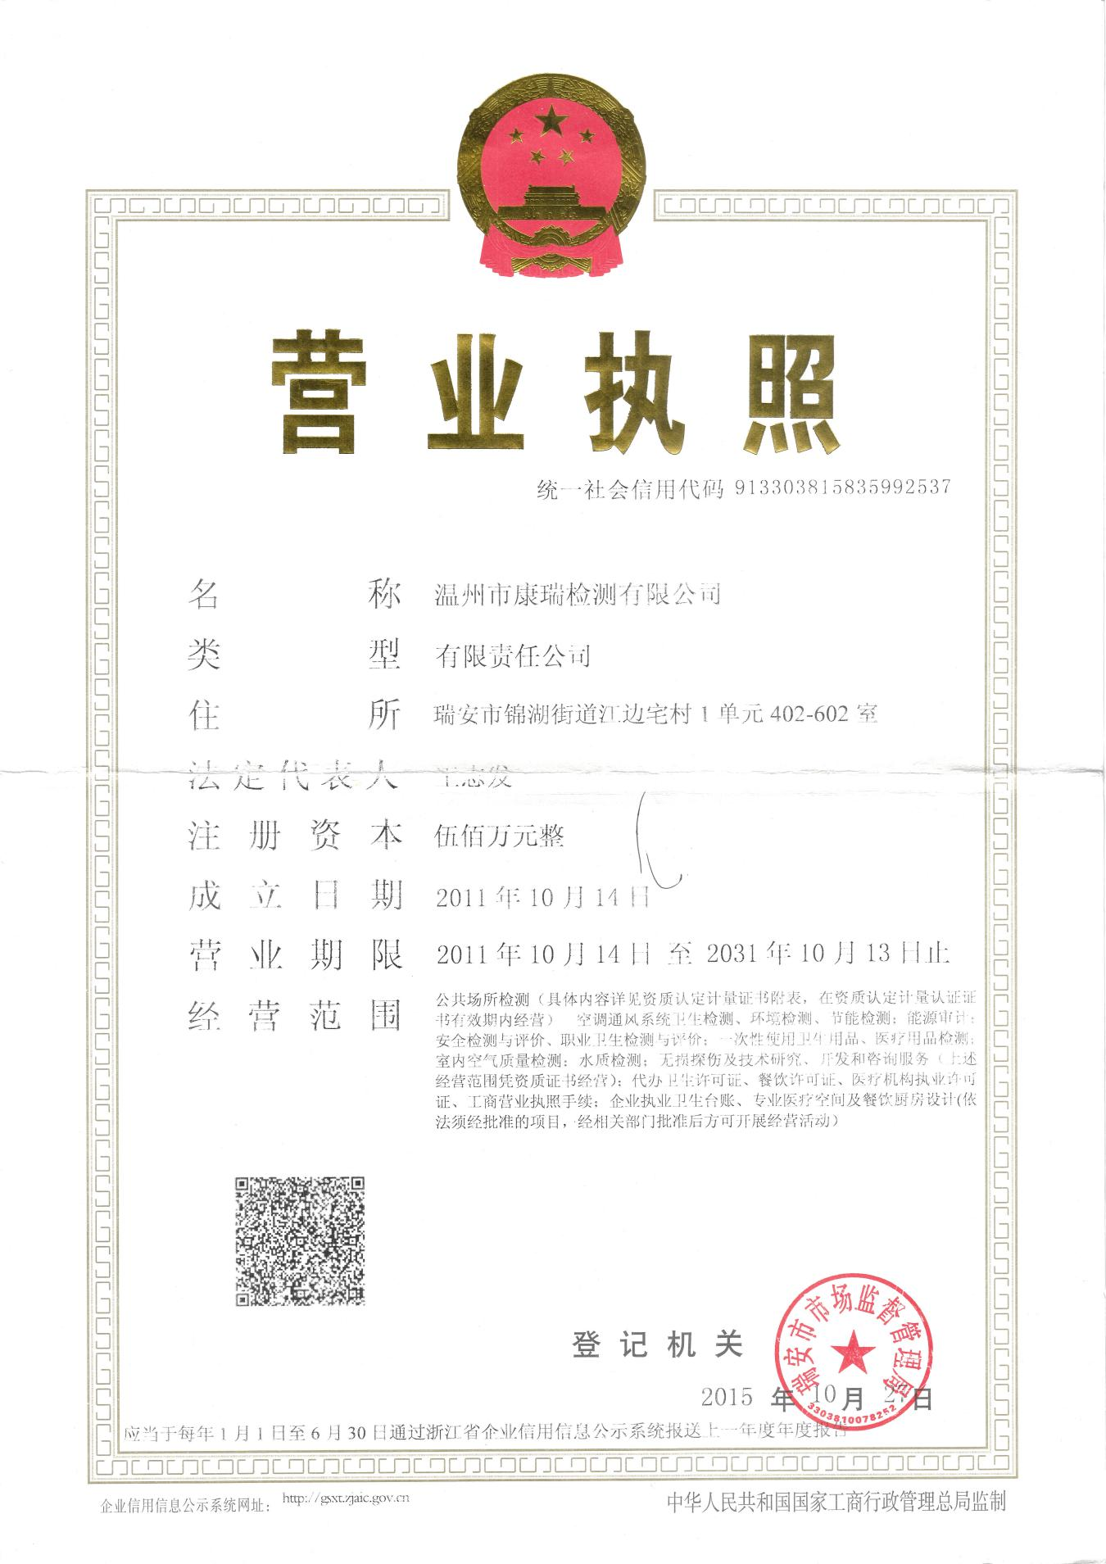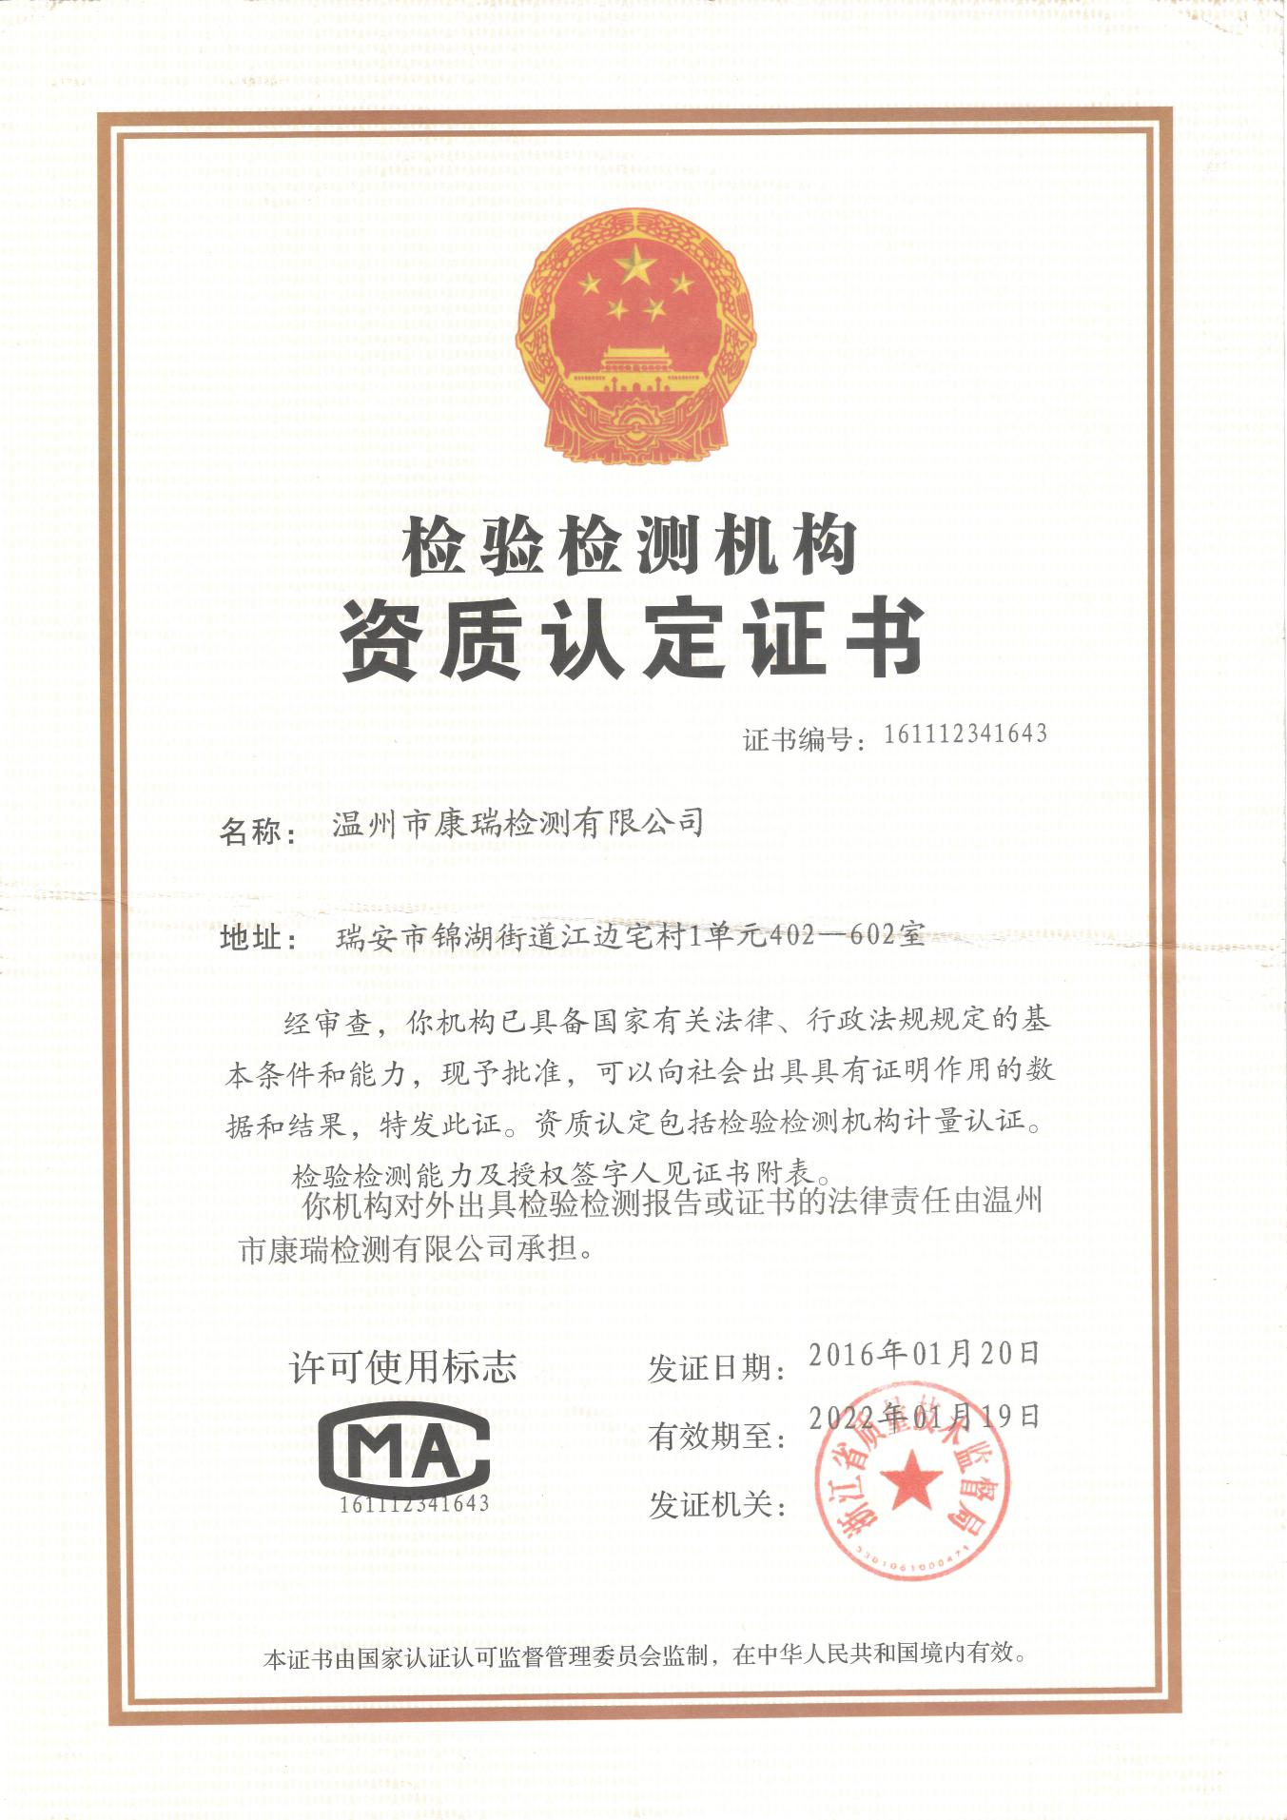

建设单位法人代表: （签字）
编制单位法人代表: （签字）
项 目 负 责 人:
填 表 人：

建设单位：台州市国腾建材有限公司 编制单位：温州市康瑞检测有限公司
电话:15267644188 电话:0577-65161000
传真:/ 传真:0577-65100055
邮编:317100 邮编: 325200
地址:三门县浦坝港镇硖礁塘 地址: 瑞安市锦湖街道江边宅108号

目录
前言 1
一、项目概况 2
二、项目建设情况 4
三、污染物的排放与防治措施 6
四、环境影响评价结论及环评批复要求 7
五、验收监测质量保证及质量控制 11
六、验收监测内容 12
七、验收监测结果 13
八、验收监测结论 15

附件：
1、环评批复；
2、清运证明；
3、卫生防护距离图
4、原材料仓库图。

前言

台州市国腾建材有限公司是一家专业生产、销售轻质隔墙板的公司，位于三门县浦坝港镇硖礁塘地块，租用浙江勤丰船业有限公司现有场地进行生产，租用面积约3600m²，生产规模为年产20万平方米轻质隔墙板。
台州市国腾建材有限公司于2017年8月委托浙江泰诚环境科技有限公司编制了《台州市国腾建材有限公司年产20万平方米轻质隔墙板生产项目环境影响报告表》，并于2017年9月8日取得三门县环境保护局《关于台州市国腾建材有限公司年产20万平方米轻质隔墙板生产项目环境影响报告表的批复》（三环建［2017］107号），同意该项目在原有厂区内实施新建项目，建成后形成年产20万平方米轻质隔墙板的生产能力。根据“三同时”要求，该公司委托建立了环保处理设施，目前各环保设施运行基本稳定。
根据国家有关环保法律法规的要求，建设项目必须执行“三同时”制度，相应的环保设施须经验收合格后方可投入运行使用。受台州市国腾建材有限公司委托，我公司承担了该项目竣工环境保护验收监测工作。我公司在对现场进行了勘查、监测，并收集了有关资料的基础上编制了此验收监测报告表。

一、项目概况
建设项目名称 |  | 年产20万平方米轻质隔墙板生产项目
建设单位名称 |  | 台州市国腾建材有限公司
建设项目性质 |  | 新建项目
建设地点 |  | 三门县浦坝港镇硖礁塘
主要产品名称 |  | 轻质隔墙板
设计生产能力 |  | 年产20万平方米轻质隔墙板
实际生产能力 |  | 年产20万平方米轻质隔墙板
建设项目环评时间 |  | 2017年8月 | 开工建设时间 | 2017年8月
调试时间 |  | 2018年1月 | 验收现场监测时间 | 2018年3月27-28日
环评报告表  审批部门 |  | 三门县环境保护局 | 环评报告表  编制单位 | 浙江泰诚环境科技有限公司
环保设施设计单位 |  | / | 环保设施施工单位 | /
投资总概算 |  | 110 | 环保投资总概算 | 10 | 比例 | 9.09%
实际总概算 |  | 115 | 环保投资 | 10 | 比例 | 8.7%
验收监测依据 | 1.1《中华人民共和国环境保护法》（2015年1月）；  1.2《中华人民共和国大气污染防治法》（2016年1月）；  1.3《中华人民共和国水污染防治法》（2017年6月）；  1.4《中华人民共和国环境噪声污染防治法》（1997年3月）；  1.5《中华人民共和国固体废物污染环境防治法》（2015年4月）；  1.6中华人民共和国国务院令第682号《建设项目环境保护管理条例》，（2017年7月）；  1.7环境保护部 国环规环评〔2017〕4号《建设项目竣工环境保护验收暂行办法》；  1.8《建设项目竣工环境保护验收技术指南 污染影响类》（2018年5月16日）；  1.9浙江省人民政府令第321号《浙江省建设项目环境保护管理办法》（2014年3月）；  1.10浙江省环境监测中心《浙江省环境监测质量保证技术规定》；  1.11浙江省环境保护局《关于进一步加强建设项目“三同时”管理工作的通知》（浙环发［2008］57号）；  1.12《台州市国腾建材有限公司年产20万平方米轻质隔墙板生产项目环境影响报告表》（浙江泰诚环境科技有限公司，2017年08月）；  1.13《关于台州市国腾建材有限公司年产20万平方米轻质隔墙板生产项目环境影响报告表的批复》（三环建［2017］107号，2017年09月08日）；
验收监测评价标准 | 1、、噪声  本项目厂界噪声执行《工业企业厂界环境噪声排放标准》（GB12348-2008）中的2类标准。具体标准见表1-3。  表1-3 工业企业厂界环境噪声排放标准  2、固废  项目固废执行《一般工业固体废物贮存、处置场污染控制标准》(GB18599-2001) 及修改单（环境保护部公告2013年第36号，2013.6.8）。
  类别 | 昼间 | 夜间
  2 | 60 | 50

一、建设项目基本情况
项目实施地位于三门县浦坝港镇硖礁塘，租用浙江勤丰船业有限公司厂房，根据现场踏勘，项目东侧为厂区内部道路；项目南侧为浙江勤丰船业有限公司办公楼；项目西侧为厂区内部道路；项目北侧为中福机械有限公司。项目周围无自然保护区、风景名胜及文物古迹，周围主要环境保护敏感目标见表2-2。
表2-2 主要环境保护敏感目标
名称 | 方位 | 保护内容 | 与本项目最近距离 | 备注
民宅 | 西南侧 | 大气、声 | 1800m | ——
二、生产设施与设备
项目主要生产设备见表2-3。
表2-3 项目主要生产设备
序号 | 设备名称 | 单位 | 环评数量 | 现状数量 | 符合性 | 备注
1 | 搅拌机 | 台 | 1 | 1 | 一致
2 | 配料机 | 台 | 2 | 2 | 一致
3 | 墙板生产机 | 台 | 3 | 3 | 一致
4 | 叉车 | 台 | 1 | 1 | 一致
5 | 铲车 | 台 | 1 | 1 | 一致

三、生产设施与设备
项目主要原辅材料用量见表2-4。
表2-4 项目主要原辅材料一览表
序号 | 原辅材料名称 | 单位 | 环评数量 | 现状数量 | 符合性 | 备注
1 | 煤渣 | t/a | 22000 | 20000 | -2000
2 | 水泥 | t/a | 20000 | 17000 | -3000
3 | 钢丝 | t/a | 50 | 45 | -5
4 | 陶粒 | t/a | 2000 | 1850 | -150
四、水平衡
配料用水5590t/a
80
设备清洗用水90t/a
用水量6000t/a
喷淋用水200t/a

生活用水200t/a
生活污水160t/a

五、项目工艺流程
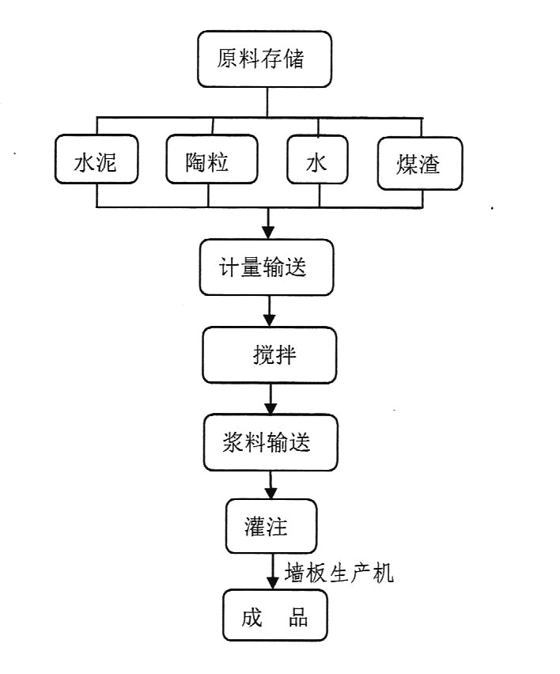
工艺流程说明：
（1）原材料准备
水泥、煤渣装车运送至厂区，水泥经水泥罐车注入厂区的水泥储存仓内，煤渣堆放在原料堆场。
（2）计量
水泥、煤渣、陶粒和水分别自动称重后，经输送带输送进入搅拌机
（3）搅拌，灌注
水泥、牒渣、陶粒和水通过配料机称量后投入搅拌机，进入搅拌机的物料在相互反转的两根搅拌轴上的双道螺旋叶片的搅拌下，使物料产生挤压，磨擦、剪切、对流，从而进行剧烈的强制掺合。灌注时，浆料通过浆料输送机灌注进入制板机制板
（4）墙板生产机
墙板生产机采用随机张拉埋设上、下保护面层钢筋或者预拉上、下保护面层钢筋
的工艺，以水泥，低碳钢丝作增强材料，煤渣、陶粒等做原材料，将传统手工艺拉模或立模制版工艺所需的多道程序集一体，完成制版形成成品。

三、污染物的排放与防治措施
1、噪声
该项目主要声源为各类生产设备，如搅拌机、配料机及墙板生产机等。
2、固体废物
该项目主要固体废物有生活垃圾、布袋除尘器粉尘。生活垃圾委托环卫部门定期清运。布袋除尘器粉尘回用于生产。详情见表3-1。
表3-1 固体废物一览表
序号 | 固废名称 | 属性 | 废物代码 | 产生量(t/a) | 外排量(t/a) | 环评要求 | 是否符合  环保要求
1 | 生活垃圾 | 一般固废 | / | 2.5 | 0 | 环卫清运 | 符合
2 | 布袋除尘器粉尘 | 一般固废 | / | 0.392 | 0 | 回用生产 | 符合

四、环境影响评价结论及环评批复要求
一、环境影响分析结论
1.水环境影响分析结论
项目生活污水产生量约212.5t/a， COD_{cr}产生量约0.106t/a，BOD₅约0.043t/a，氨氮约0.005t/a营运近期项目产生的生活污水经化粪池预处理后外运至沿海工业区污水处理厂处理达《城镇污水处理厂污染物排放标准》（GB18918-2002）中一级B标准后排放；远期拟建地污水管网建成后项目生活污水经化粪池预处理后纳管排入市政管网，最终排至沿海工业区污水处理厂处理达《城镇污水处理厂污染物排放标准》（GB18918-2002）中一级B标准后排放。生活污水达标排外排环境量 COD_{cr}约0.013t/a，BODs约0.0043t/a，氨氮约0.002t/a。废水排放量较小，且外运至污水处理厂，不会对周围水体造成明显影响。
2、大气环境影响分析结论
目粉尘主要包括搅拌机粉尘、水泥筒库粉尘、运输车辆动力起尘、装卸及堆料场扬尘，其中煤渣堆场密闭并配套进行水雾喷淋，粉尘产生量较少；搅拌机为密闭式，基本无粉尘产生；水泥筒仓粉尘收集经布袋除尘处理后不低于15m高空排放；运输车辆动力起尘的控制主要要求企业及时对运输路面、堆场进行洒水处理。根据预测分析，在采取相应的污染防治措施后，项目粉尘、扬尘排放对周围环境影响不大，对周边环境影响不大。
另外，本环评对粉尘的大气环境防护距离和卫生防护距离进行计算，根据计算结果，本项目无需设置大气防护距离，需设置50m卫生防护距离。根据项目周围环境概况调查，项目无组织排放源边界距离最近的居民点为1.8km，因此满足卫生防护距离的要求。
3、固废影响分析结论
本项目产生的固废主要为职工生活垃圾。
本项目固废主要为职工生活垃圾。职工生活垃圾产生量为2.5t/a，用密闭垃圾桶进行统一收集，防风吹、雨淋和日晒，定期由环卫部门清运并统一集中处理，防止虫、蝇滋生。
4、噪声影响分析结论
项目生产设备在运转的过程中会产生一定的机械噪声，噪声值约为70-85dB（A）。项目目前已经正常生产，对项目目正常生产时厂界噪声进行了监测（监测点位见图3-2监测结果见表3-3）。根据监测结果，所在地昼间噪声值为为52.9～56.4dB，夜间噪声值为44.8～47.1dB，现状为2类，满足《声环境质量标准》（GB3096－2008）2类标准的要求，即项目生产过程产生的噪声对周围环境影响不大.
综上所述，本项目只要采取相应的防治措施，营运期不会对周围环境造成明显影响.
二、污染防治措施
1、做好厂区清污、雨污分流工作，近期项目生活污水经化粪池预处理后由当地环卫部门外送至沿海工业区污水处理厂处理达《城镇污水处理厂污染物排放标准》
（GB18918－2002）中一级B标准后排放；远期所在地污水管网铺设好后，项目生活污水经预处理达到纳管标准后纳入市政管网，最终排入沿海工业区污水处理厂处理达标后排放。
2、煤渣堆场进行密闭并配套进行水雾喷淋，保持堆料表面湿度。运输车辆进出场地要用水冲洗，行驶场地定期洒水抑尘。水泥筒库经布袋除尘处理后不低于15m高空排放。
3、厂内设立专门的固废暂存点，防日晒、风吹、雨淋、渗漏，在收集、堆放过程中的加强管理。生活垃圾收集后由环卫部门统一清运处理。
4、企业生产过程中定期检查维护设备，定期润滑，对高噪设备采取在设备底座加垫橡胶垫等减震措施；合理安排生产时间，夜间不生产；对于厂区运输车辆，车辆进出低速、禁鸣
5、企业必须严格执行“三同时”制度，对废水、噪声和固体废弃物严格按照对策要求进行治理，及时将“三废”处理情况上报当地环保行政主管部门。
三、环评总结论
综上所述，台州市国腾建材有限公司年产20万平方米轻质隔墙板项目实施能够符合环境功能区划，符合国家、省规定的污染物排放标准，符合国家、省规定的主要污染物排放总量控制指标，符合建设项目所在地环境功能区划确定的环境质量要求，符合国家和省产业政策的要求，符合相关规划的要求，符合“三线一单”控制要求。只要企业能在项目的建设设和运营过程中加强环境质量管理，认真落实环境保护措施，采取相应的污染防治措施，使废气、废水、噪声达标排放，并妥善处置各类固体废物，则本项目目的建设对环境影响不大。因此，从环境保护角度来讲，本项目的建设是可行的。
四、环评批复（三环建［2017］107号）
台州市国腾建材有限公司：
你单位报送的由浙江泰诚环境科有限公司编制的《年产2万米轻质隔墙板生项目环境影响报告表 》、环评文件报批申请及相关资料收悉。经审查并依法进行了公示，现根据《中华人民共和国环境影响评价法》、《浙江省建设项目环境保护管理办法》等法律法规，经研究，批复如下：
一、企业建设项目基本情况。台州市国腾建材有限公司已建项目位于三门县浦坝港镇硖礁塘，租用浙江勤丰船业有限公司闲置场地3600平方米，投资110万元，实施年产20万平方米轻质隔墙板生产项目。
二、建设项目审批主要意见。项目符合环境功能区划要求，采取环境影响评价报告所要求的污染防治措施后可符合污染物排放标准和总量控制指标。同意你公司按照环评报告中所列建设项目的性质、规模、地点、采用的生产工艺、环境保护对策措施进行建设。若建设项目发生重大变化或者本环境影响评价文件自批准之日起超过五年方开工建设的，须报我局重新报批或审核。
三、严把污染排放总量指标。 项目实施后，远期全厂生活污水排放量212.5t/a，污染物总量控制指标CODCr 0.013t/a ，NH3-N 0.002t/a，粉尘0.258t/a。
四、严格执行污染防治措施。做好以下污染防治工作：
1、加强废水污染防治。项目清洗废水用作生产搅拌，不外排；生活污水近期经厂内预处理后清运至沿海工业城污水处理厂，远期待区域污水管网建成运行后，生活污水经厂内自行处理至纳管标准后进入沿海工业城污水处理厂处理。
2、加强废气污染防治。加强生产操作、环境管理，水泥筒库设置布袋除尘装置，粉尘经收集处理达标后通过15米高排气筒排放，搅拌机要密闭；厂区须加强洒水抑尘，原料堆场周围应安装水喷淋设施，严格控制粉尘无组织排放。粉尘排放执行《水泥工业大气污染物排放标准》（GB4915-2013）中的相关要求。
3、加强噪声污染防治。合理安排生产时间，加强设备检查维护，主要噪声源设备应采取隔声、减振、消声等降噪措施，防止生产噪声对周围环境造成影响，确保厂界噪声达到《工业企业厂界环境噪声排放标准》（GB12348-2008）2类标准要求。
4、加强固废污染防治。按照《一般工业固体废物贮存、处置场污染控制标准》（GB18599-2001）及其修改单（环境保护部公告2013年第36号）的要求，对固体废物进行分类收集、处理，避免产生二次污染。
五、严格执行环保“三同时”。项目需配套建设的环境保护设施与主体工程同时设计、同时施工、同时投产使用。项目竣工后，建设单位应按规定开展环境保护验收。经验收合格后，项目方可正式投入生产。
请环境监察大队负责建设项目环境保护“三同时”监督管理工作。

五、验收监测质量保证及质量控制
一、验收监测方法
本项目监测分析方法见表5-1。
表5-1 监测分析方法一览表
二、质量控制和质量保证
序号 | 项目 | 分析方法 | 方法依据 | 仪器设备 | 检出限
噪声
1 | 厂界  噪声 | 《工业企业厂界环境噪声排放标准》 | GB 12348-2008 | 声级计  WZKR-SB-2017-264 | /
为了确保监测数据具有代表性、可靠性、准确性，在本次验收监测中对监测全过程包括布点、采样、实验室分析、数据处理等各环节进行严格的质量控制。具体要求如下：
1、合理布设监测点位，保证各监测点位布设的科学性和可比性；
2、由厂方提供验收监测期间的工况条件，验收监测工况负荷达到额定负荷的 75%以上。
3、现场采样、分析人员经技术培训，持证上岗后方可工作。
4、本次监测所用仪器、量器均为计量部门鉴定认证和分析人员校准合格的。
5、监测分析方法采用国家颁布的标准（或推荐）分析方法。
6、所有监测数据、记录必须经监测分析人员、审核人员和授权签字人三级审核， 经过校对、校核，最后由授权签字人签字。
噪声监测分析
监测时使用经计量部门检定、并在有效使用期内的声级计；声级计在测试前后用标准声源进行校准，测量前后仪器的灵敏度相差不大于 0.5dB。

六、验收监测内容
该项目验收监测内容为噪声监测。
1、、噪声
根据GB12348-2008《工业企业厂界环境噪声排放标准》进行厂界噪声测量。
监测时沿厂界设置8个测点，在昼、夜间各测1次，连续测2天。
2、固废调查
项目固废执行《一般工业固体废物贮存、处置场污染控制标准》(GB18599-2001) 及修改单（环境保护部公告2013年第36号，2013.6.8）。

七、验收监测结果
一、验收工况
监测期间，该公司各生产设备、环保设施正常运行，产品生产负荷达到验收监测工况大于75%的要求，详见表7-1。
表7-1 监测期间产品工况表
产品名称 | 时间 | 实际产量  （平方米/天） | 平均产量  （平方米/天） | 设计产量  （平方米/天） | 生产  负荷
轻质隔声板 | 03.27 | 9600 | 9600 | 10000 | 96%
轻质隔声板 | 03.28 | 9600 | 9600 | 10000 | 96%
由上表可知，根据现场调查及企业提供资料，监测期间该公司产品的生产负荷满足测试要求。
二、验收监测结果及评价
1、噪声
1.1噪声监测结果
监测结果见表7-2。
表7-2 厂界噪声监测汇总表
测点编号 | 昼间
测点编号 | 5# | 6# | 7# |  | 8# |  | 9# |  | 10# | 11# |  | 12#
2018.3.27 | 57.8 | 57.2 | 58.3 | 57.3 |  | 56.4 |  | 56.5 |  | 57.1 | 57.5
2018.3.28 | 58.2 | 58.3 | 58.5 | 57.3 |  | 57.7 |  | 57.6 |  | 57.4 | 57.5
2类区标准 | 60
达标情况 | 达标 | 达标 | 达标 |  | 达标 |  | 达标 |  | 达标 | 达标 |  | 达标
 | 夜间
2018.3.27 | 46.8 | 46.9 | 46.7 |  | 47.2 |  | 46.5 |  | 46.8 | 47.0 |  | 46.9
2018.3.28 | 46.4 | 46.8 | 46.5 |  | 46.4 |  | 46.3 |  | 46.7 | 46.3 |  | 46.5
2类区标准 | 50
达标情况 | 达标 | 达标 | 达标 |  | 达标 |  | 达标 |  | 达标 | 达标 |  | 达标
1.2噪声结果评价
根据GB12348-2008《工业企业厂界环境噪声排放标准》2类区标准，监测期间台州市国腾建材有限公司厂界各测点昼、夜间噪声测值均符合2类区标准。
2、固废调查与评价
该项目主要固体废物有生活垃圾、布袋除尘器粉尘。生活垃圾委托环卫部门定期清运。布袋除尘器粉尘回用于生产。详情见表7-3。
表7-3 固体废物一览表
序号 | 固废名称 | 属性 | 废物代码 | 产生量(t/a) | 外排量(t/a) | 环评要求 | 实际情况
1 | 生活垃圾 | 一般固废 | / | 2.5 | 0 | 环卫清运 | 环卫清运
2 | 布袋除尘器粉尘 | 一般固废 | / | 0.392 | 0 | 回用生产 | 回用生产

八、验收监测结论
一、结论
1、验收工况
监测期间，该公司产品的生产负荷及环保设施均在正常运行，产品的生产负荷达到验收监测工况大于等于75%的要求。
2、噪声监测结论
根据GB12348-2008《工业企业厂界环境噪声排放标准》2类区标准，监测期间台州市国腾建材有限公司厂界各测点昼、夜间噪声测值均符合2类区标准。
3、固体废弃物调查结论
根据实地调查，该公司已按规定设立了专门固废贮存场所，符合一般工业固体废弃物的贮存要求。
4、卫生防护距离
根据环评分析，该项目需设置50m 卫生防护距离，经调查，该项目50m范围内无敏感点，符合环评提出的卫生防护距离要求。
5、总结论
台州市国腾建材有限公司在项目建设的同时，针对生产过程中产生的固废建设了相应的环保设施。该项目产生的噪声排放达到国家相应排放标准。我公司认为台州市国腾建材有限公司符合建设项目（噪声、固废）竣工环保验收条件，建议通过验收。
7、建议与措施
（1）企业须进一步加强对现场的管理，特别是对环保设施、车间的管理，建立巡查制度，做好台账纪录，发现问题及时解决，确保污染物稳定达标排放；
（2）加强废气处理设施管理，定期清理布袋，确保污染物稳定达标排放；
（4）建议在原料堆场四周加盖挡板，使原料堆场相对密封，减少无组织废气排放；
（5）加强环保宣传，加强环保人员的责任心，建立长效的管理制度，重视环境保护，健全环保制度，加强职工污染事故方面的学习和培训，并组织进行污染事故方面的演练。

附件1
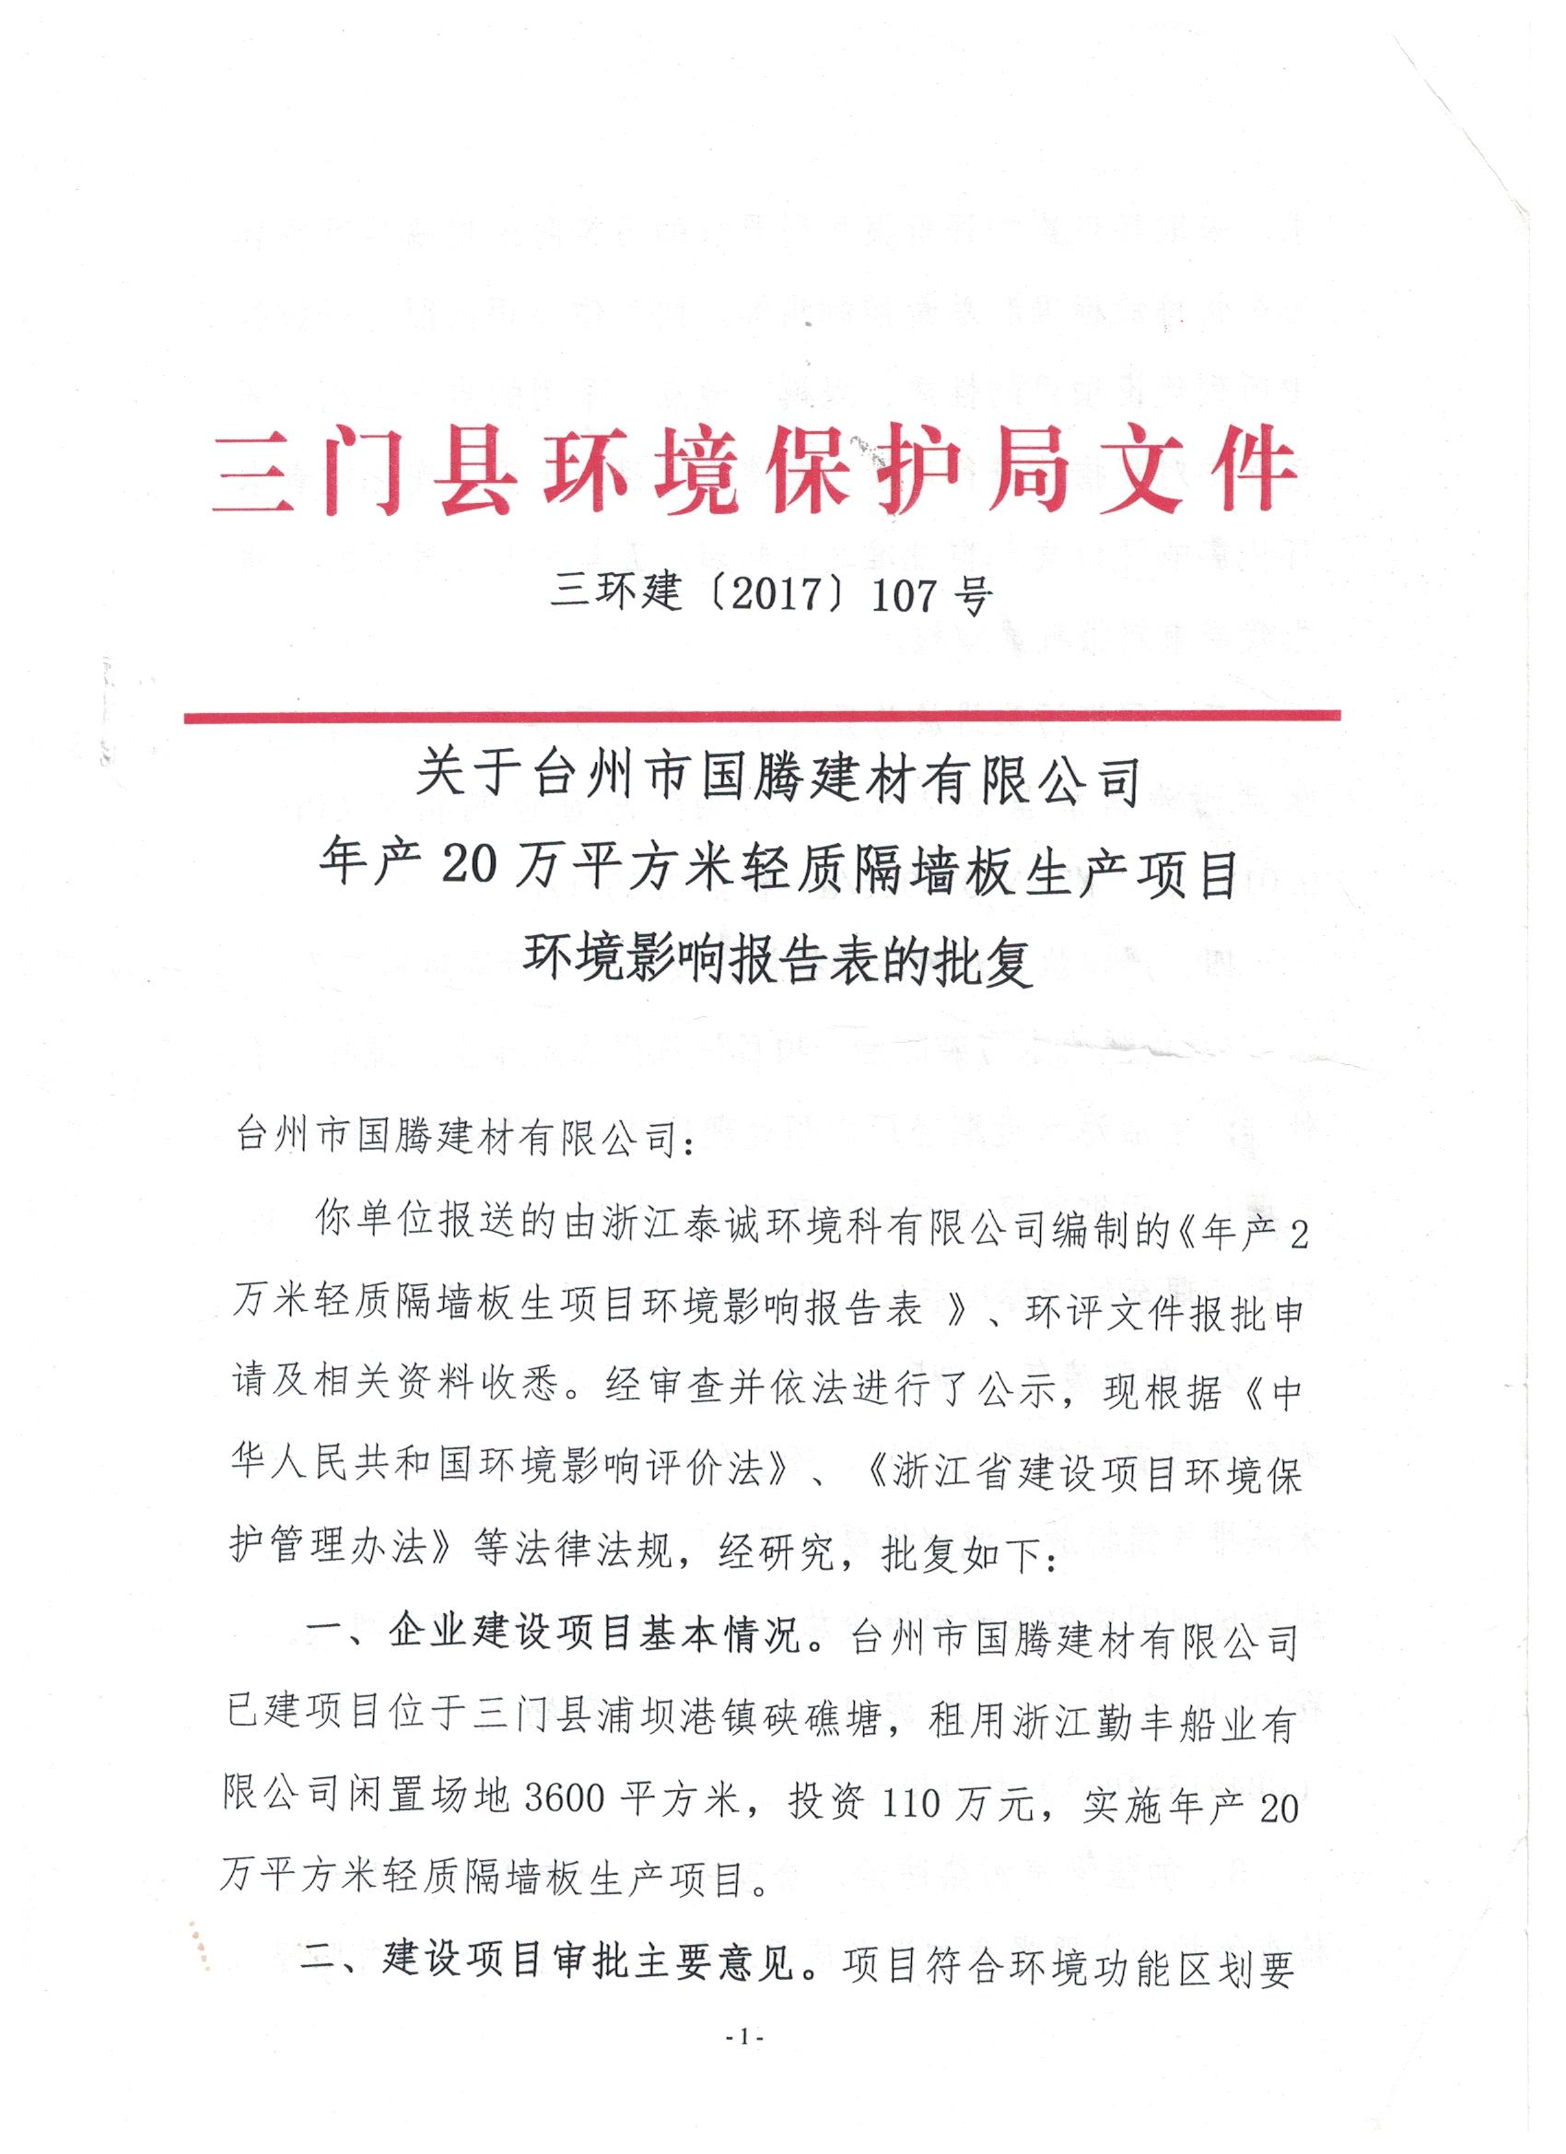
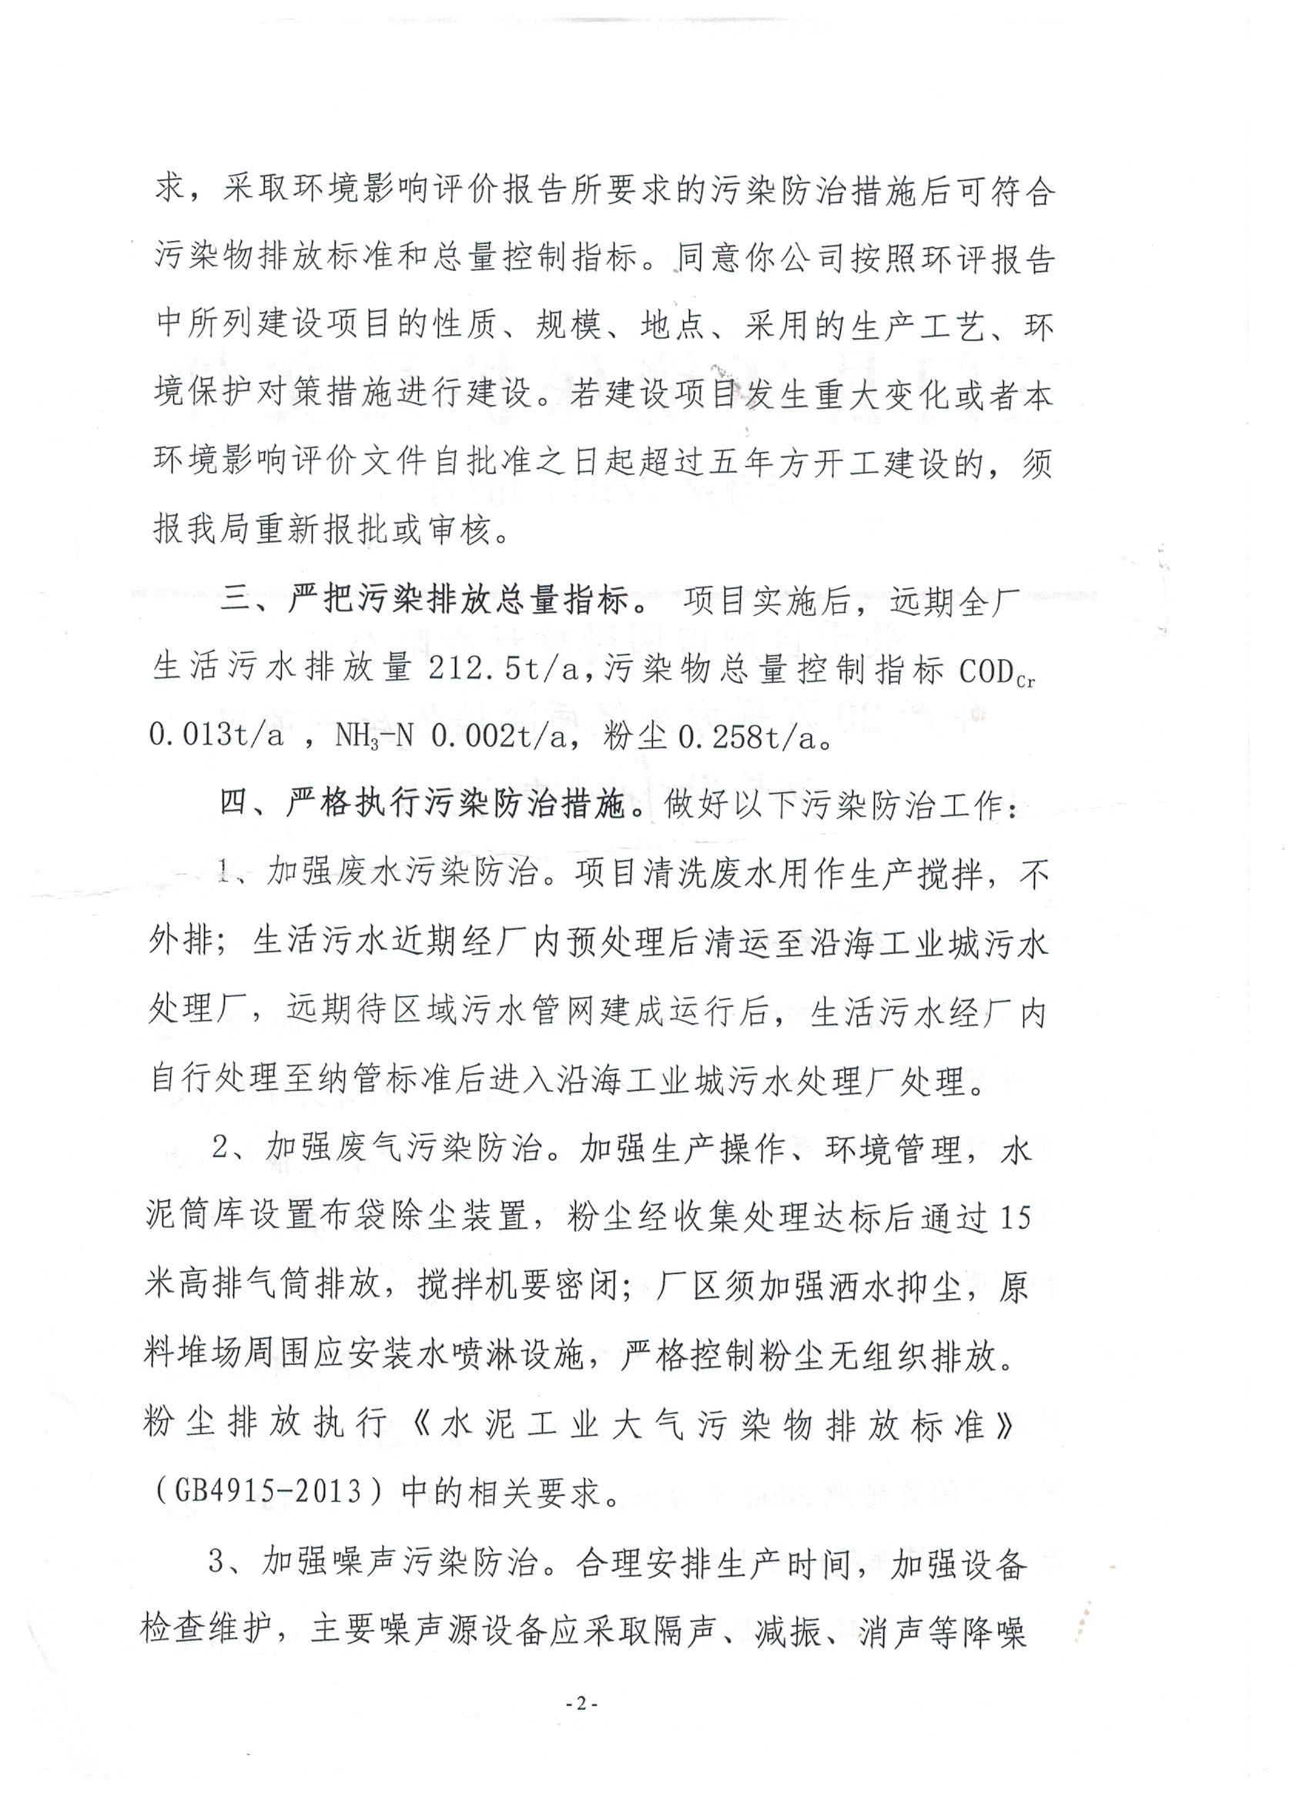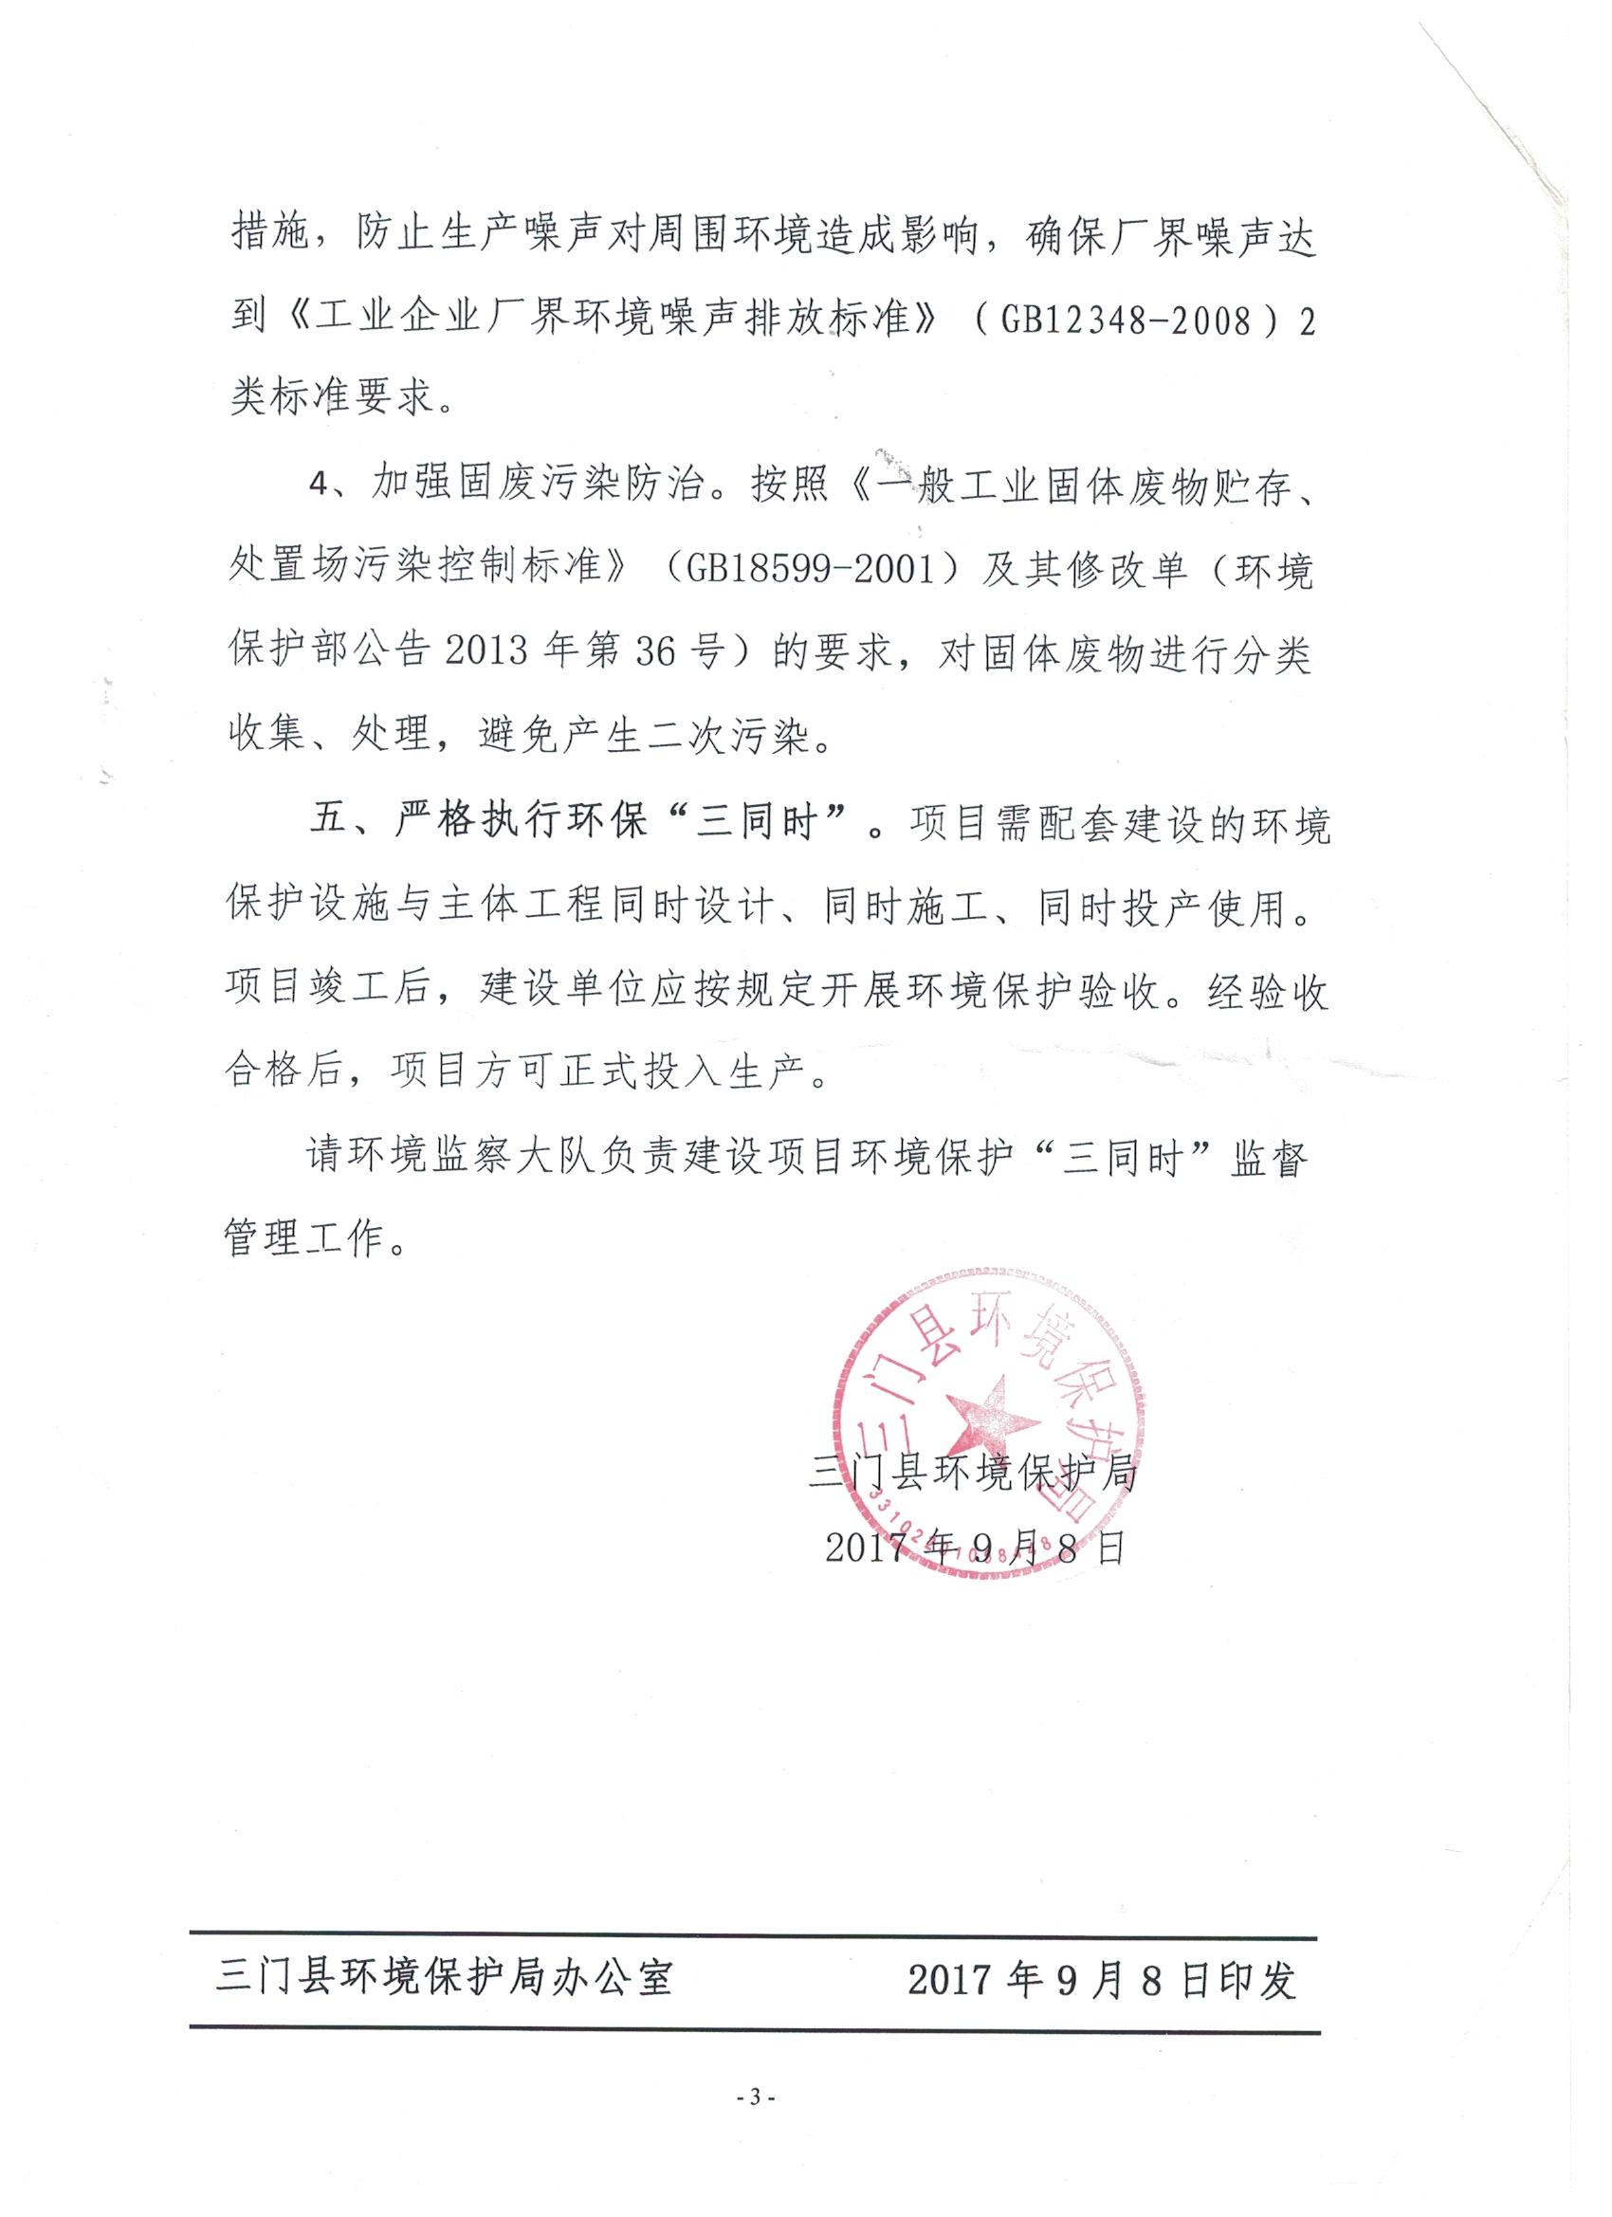

附件2
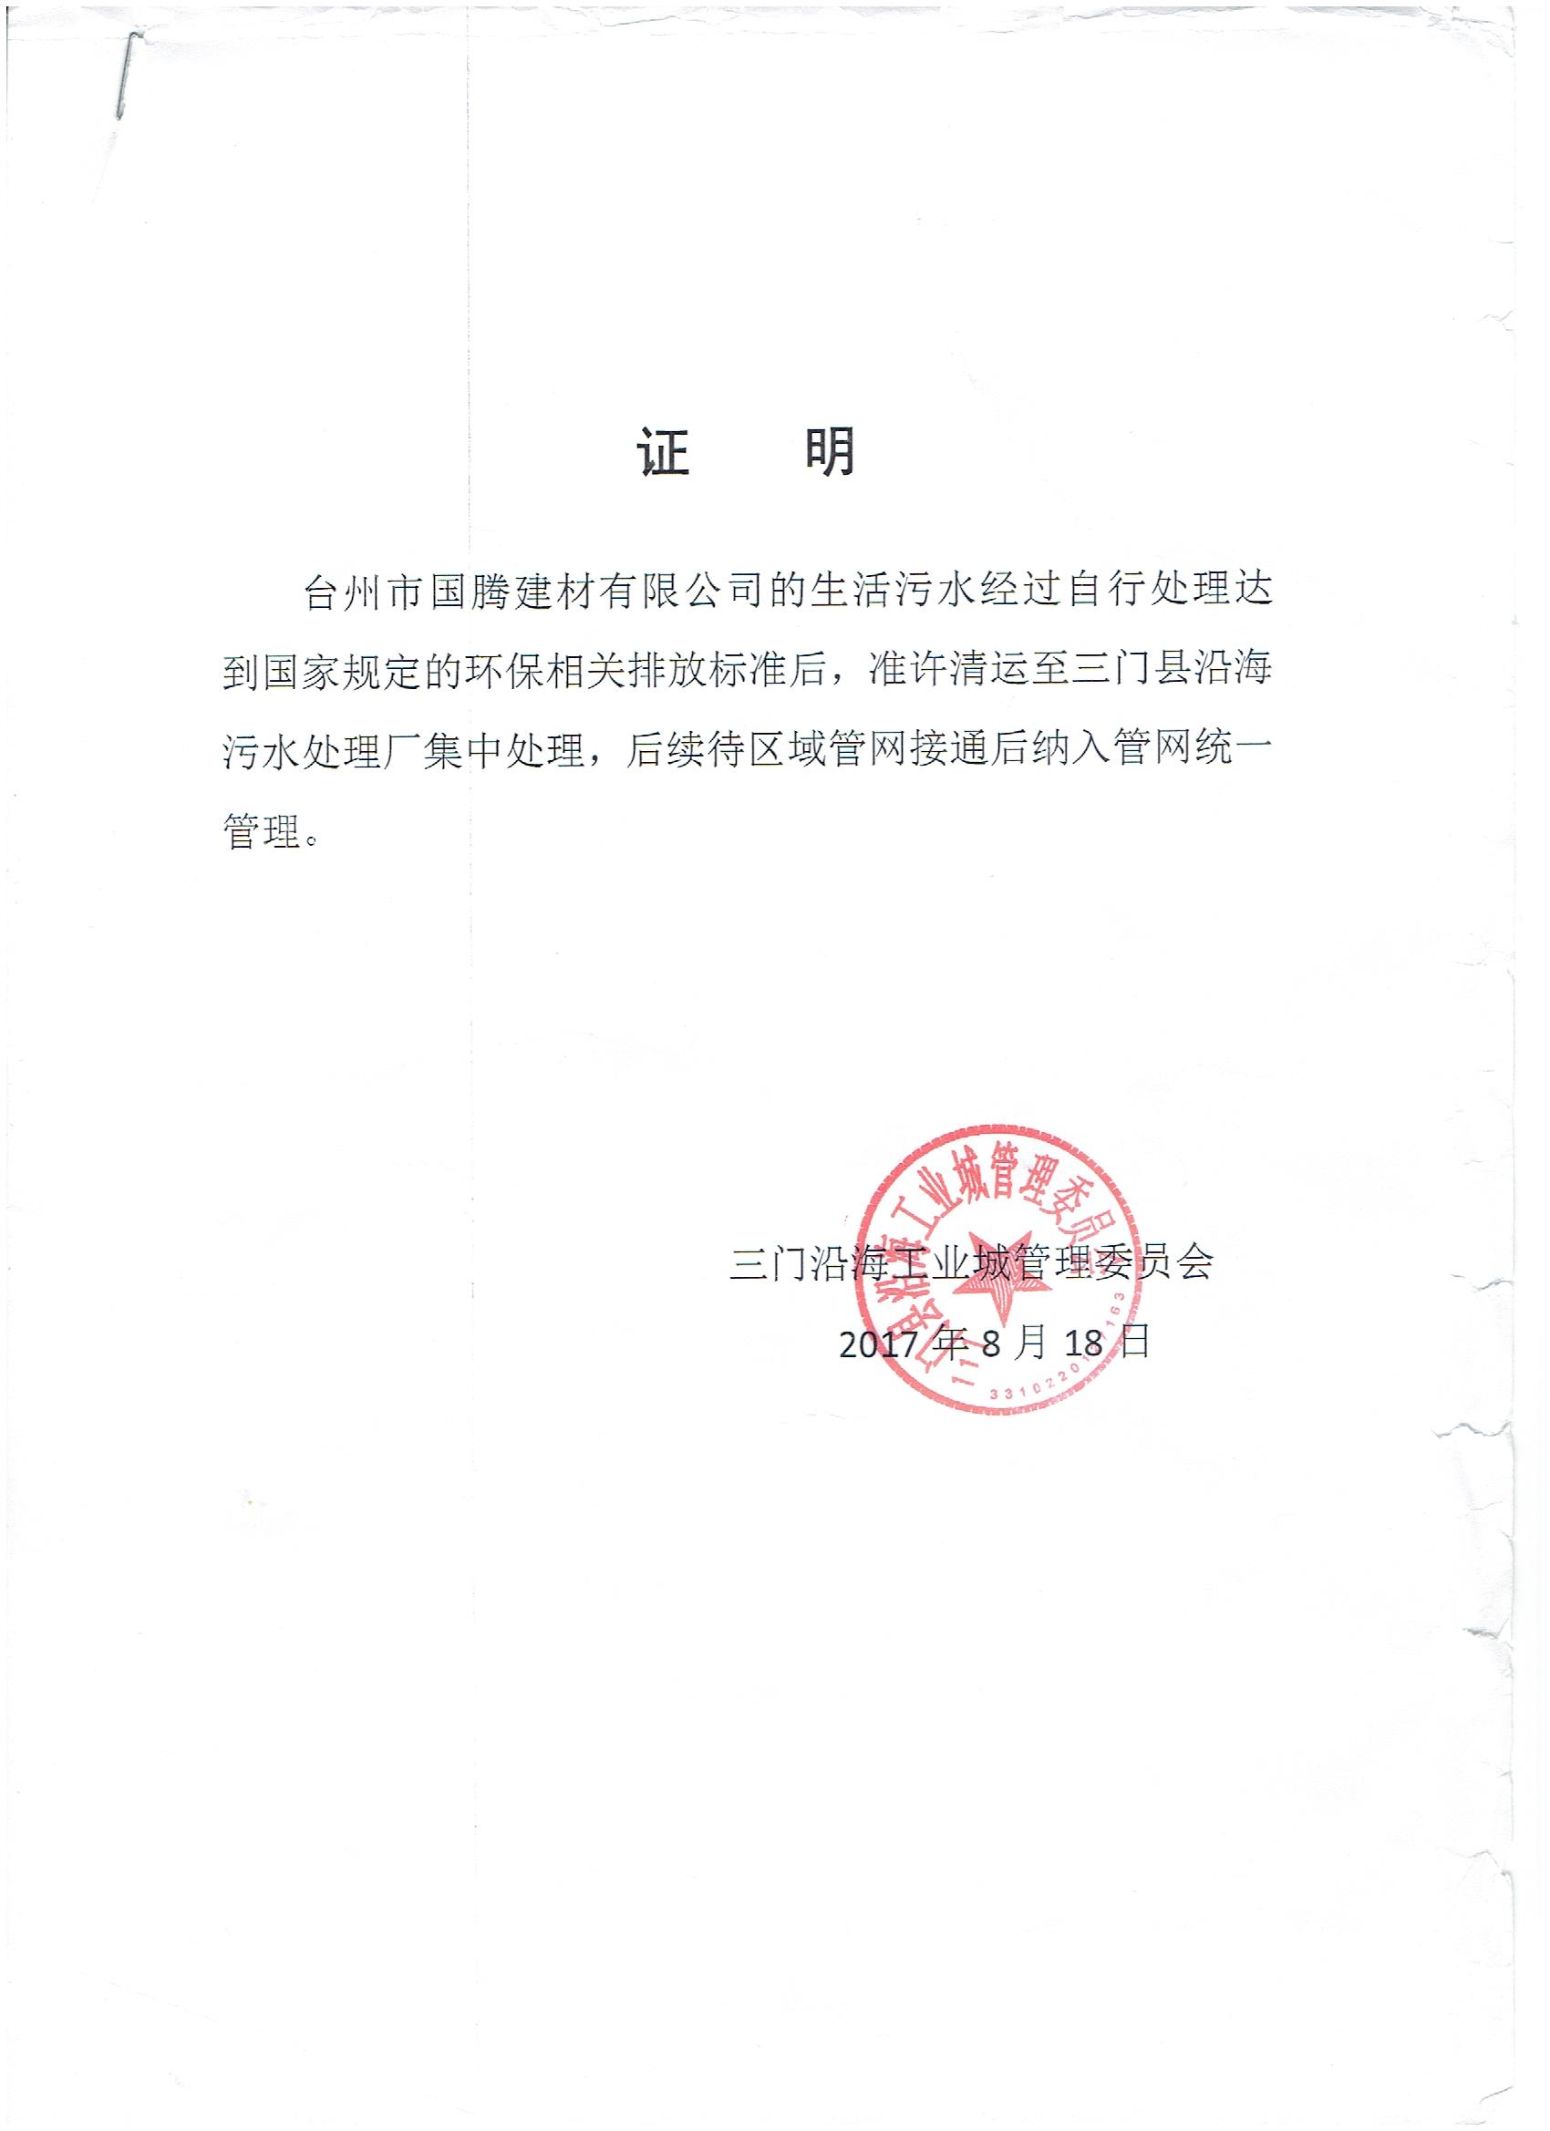

附件3
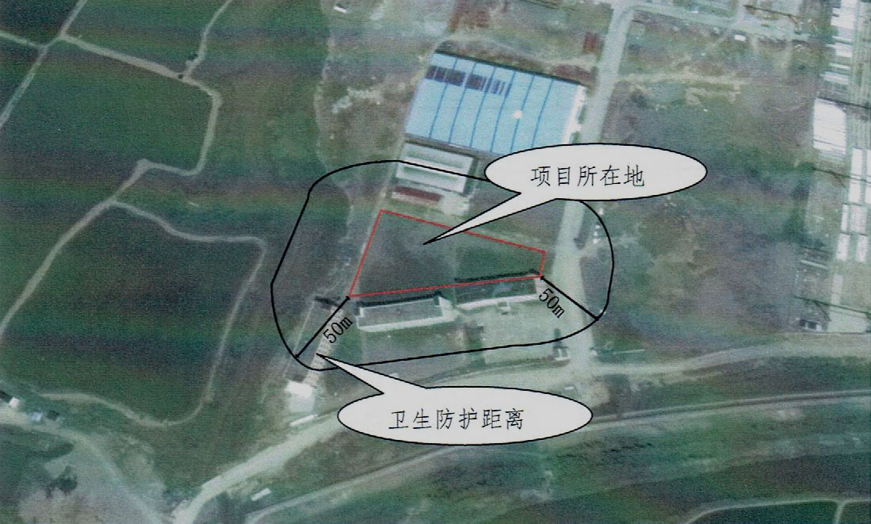
附件4
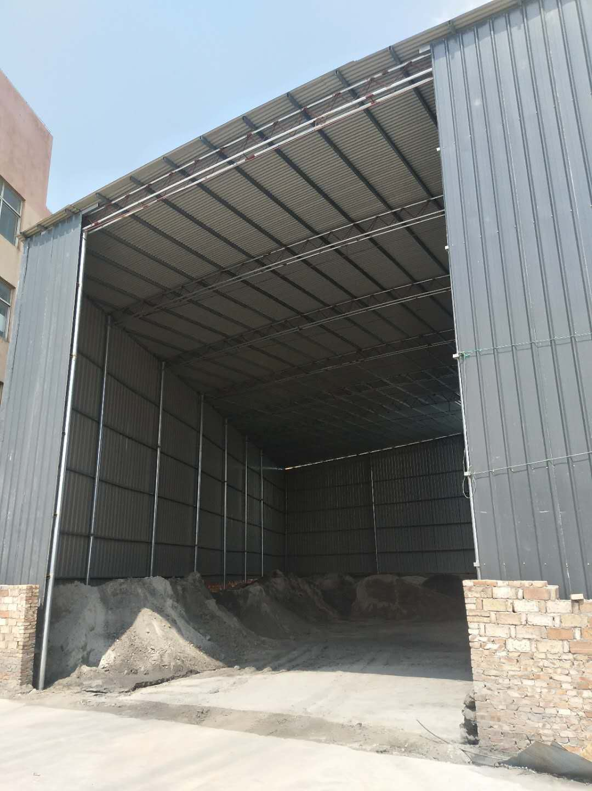
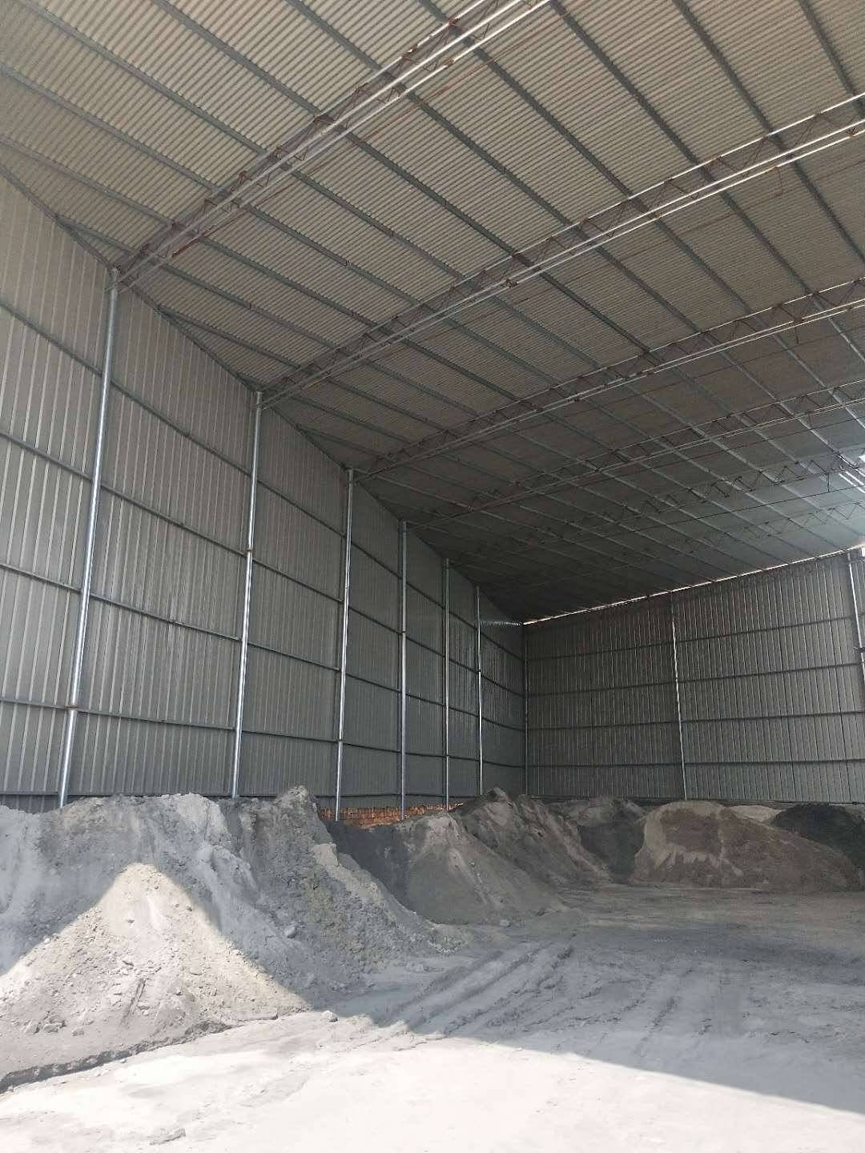
建设项目工程竣工环境保护“三同时”验收登记表
填表单位（盖章）：温州市康瑞检测有限公司 填表人（签字）： 项目经办人（签字）：
建设项目  建  设  项  目 | 项目名称 |  |  | 年产20万平方米轻质隔墙板生产项目 |  |  |  |  |  | 项目代码 |  |  | 建设地点 |  | 三门县浦坝港镇硖礁塘
建设项目  建  设  项  目 | 行业类别（分类管理名录） |  |  | C302石膏、水泥制品及类似制品制造 |  |  |  |  |  | 建设性质 |  | √□新建 □ 改扩建 □技术改造
建设项目  建  设  项  目 | 设计生产能力 |  |  | 年产20万平方米轻质隔墙板 |  |  |  |  |  | 实际生产能力 |  | 年产20万平方米轻质隔墙板 | 环评单位 |  | 浙江泰诚环境科技有限公司
建设项目  建  设  项  目 | 环评文件审批机关 |  |  | 三门县环境保护保局 |  |  |  |  |  | 审批文号 |  | 三环建[2017]107号 | 环评文件类型 |  | 报告表
建设项目  建  设  项  目 | 开工日期 |  |  |  |  |  |  |  |  | 竣工日期 |  |  | 排污许可证申领时间
建设项目  建  设  项  目 | 环保设施设计单位 |  |  |  |  |  |  |  |  | 环保设施施工单位 |  |  | 本工程排污许可证编号
建设项目  建  设  项  目 | 验收单位 |  |  | 台州市国腾建材有限公司 |  |  |  |  |  | 环保设施监测单位 |  | 温州市康瑞检测有限公司 | 验收监测时工况 |  | 96%
建设项目  建  设  项  目 | 投资总概算（万元） |  |  | 110 |  |  |  |  |  | 环保投资总概算（万元） |  | 10 | 所占比例（%） |  | 9.09
建设项目  建  设  项  目 | 实际总投资 |  |  | 115 |  |  |  |  |  | 实际环保投资（万元） |  | 10 | 所占比例（%） |  | 8.7
建设项目  建  设  项  目 | 废水治理（万元） |  |  | 5 | 废气治理（万元） | 5 | 噪声治理（万元） |  | 0 | 固体废物治理（万元） |  | 1 | 绿化及生态（万元） |  |  | 其他（万元）
建设项目  建  设  项  目 | 新增废水处理设施能力 |  |  |  |  |  |  |  |  | 新增废气处理设施能力 |  |  | 年平均工作时 |  | 2000h/a
运营单位 |  |  |  | 台州市国腾建材有限公司 |  |  |  | 运营单位社会统一信用代码（或组织机构代码） |  |  |  | 91331082MA29W1LU5W | 验收时间
污染物排放达标与总量控制  （ 工业建设项目详填） |  | 污染物 |  | 原有排放量(1) | 本期工程实际排放浓度(2) | 本期工程允许排放浓度(3) | 本期工程产生量(4) | 本期工程自身削减量(5) |  | 本期工程实际排放量(6) | 本期工程核定排放总量(7) | 本期工程“以新带老” 削减量(8) | 全厂实际排放总量(9) | 全厂核定排放总量(10) |  | 区域平衡替代削减量(11) | 排放增减量  (12)
 |  | 废水量 |  |  |  |  |  |  |  |  |  |  | 0.016 | 0.02125
 |  | COD |  |  |  |  |  |  |  |  |  |  | 0.0096 | 0.013
 |  | 氨氮 |  |  |  |  |  |  |  |  |  |  | 0.001 | 0.002
与项目有关的其他特征污染
物
注：1、排放增减量：（+）表示增加，（-）表示减少。2、(12)=(6)-(8)-(11)，（9）= (4)-(5)-(8)- (11) +（1）。3、计量单位：废水排放量——万吨/年；废气排放量——万标立方米/年；工业固体废物排放量——万吨/年； 水污染物排放浓度——毫克/升

